МУНИЦИПАЛЬНОЕ БЮДЖЕТНОЕ УЧРЕЖДЕНИЕ
ДОПОЛНИТЕЛЬНОГО ОБРАЗОВАНИЯ
СТАНЦИЯ ЮНЫХ НАТУРАЛИСТОВ
Г. ВЯЗЬМЫ СМОЛЕНСКОЙ ОБЛАСТИ

«САМЫЕ МЕДЛЕННЫЕ ЖИВОТНЫЕ В МИРЕ»
Методическое пособие.

Автор-составитель: Наврозашвили Елена Владимировна,
педагог дополнительного образования

г. Вязьма
Смоленская область
2019 год
Расхожее сравнение «ползешь, как улитка» действительно оправданно – улитки считаются самыми медленными животными на планете. Но, оказывается, медлительного человека можно также сравнивать с кротами, ленивцами и даже виргинскими опоссумами – скорость этих существ невелика. Надо отметить, что их неспешная манера передвижения очень подходит к сложившемуся образу жизни.
Морской конек
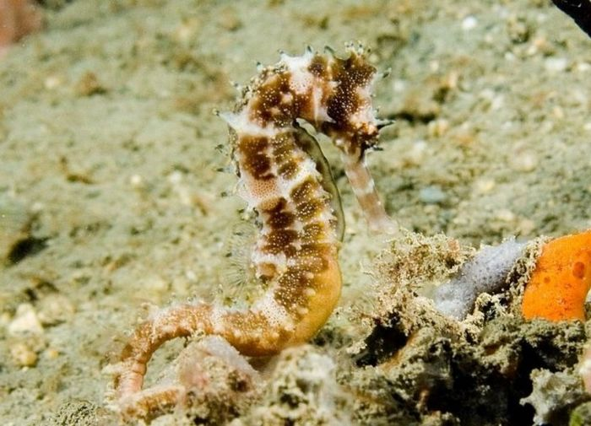

На Земле обитает 54 вида коньков. Размер этих созданий колеблется в диапазоне от 1,5 до 35,5 см. Морские коньки плавают в вертикальном положении, и они делают это весьма плохо: медленнее, чем самые неспешные обитатели водной стихии. Их скоростной максимум – около 1,5 м в час, и этот факт позволяет называть морских коньков самыми медленными рыбами планеты.

Слизняк
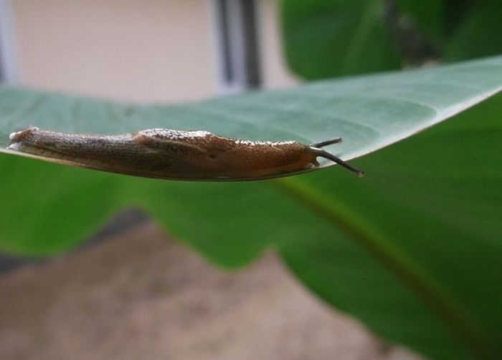

Слизни создают впечатление голых или лишившихся своих домиков улиток. Двигаются они, как и их родственники-«домоседы», более, чем степенно. За всю историю наблюдений ученых за умопомрачительно-насыщенной жизнью слизняков максимальной зафиксированной скоростью перемещения была 0,3 км / ч.

Гигантская черепаха
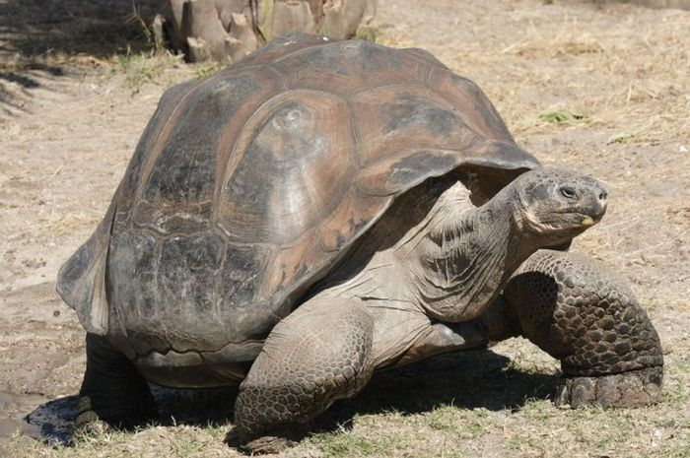

Гигантская черепаха занимает уверенную позицию лидера среди самых медленных рептилий, а также является одним из самых медленных животных планеты. Однако, учитывая продолжительность жизни в 190 лет, можно полагать, что эти спокойные ребята никуда и не торопятся. И, кроме того, кто бы не предпочел сбавить темп при внушительном весе в 300 кг?

Морская звезда
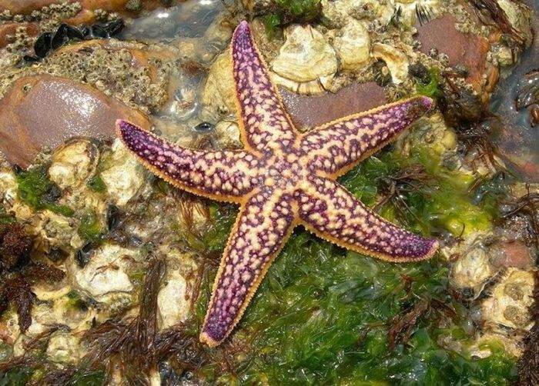

Сложно представить, но это факт – некоторые виды морских звезд перемещаются быстрее, чем ленивцы и улитки. В мире существует около 1500 видов морских звезд и большинство из них не отличается успехами в быстром передвижении. Вид Dermasterias imbricata может двигаться со скоростью всего 15 см в минуту, а вот Luidia foliolata, именуемая песчаной морской звездой, способна путешествовать с прямо-таки молниеносной для своих собратьев скоростью в 2,8 м в минуту (0,168 км / ч).

Садовая улитка
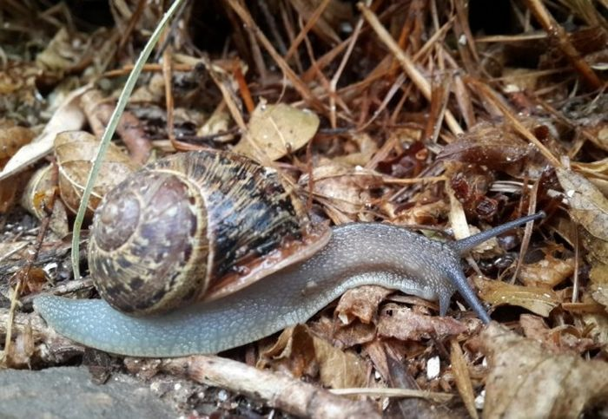

Неудивительно, что именно знакомая большинству из нас простая садовая улитка имеет статус самого медленно двигающегося в мире животного. Максимальная скорость ее перемещений достигает 1,3 сантиметра в секунду (78 см в минуту или 47 метров в час). Это означает, что прохождение километра пути займет у нее 21 час. Мда… некоторые растения растут быстрее, чем это существо передвигается!

Американский вальдшнеп
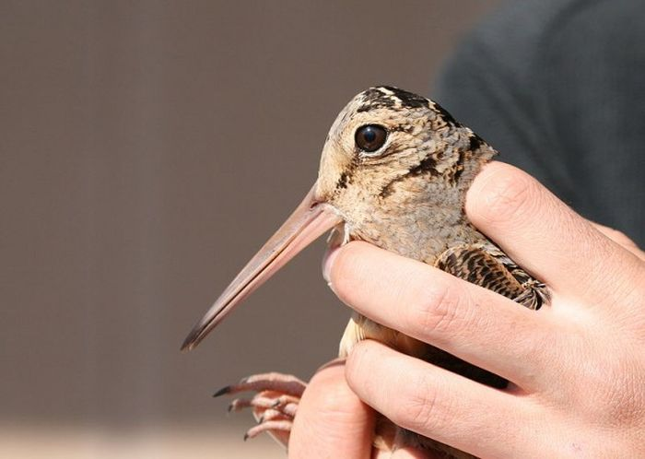

Самой медленной птицей в мире считается американский вальдшнеп. Хотя он, конечно же, намного быстрее остальных животных в этом списке, вальдшнеп удерживает рекорд самого медленного птичьего полета, когда-либо зарегистрированного наукой – 8 км / ч.

Ленивец
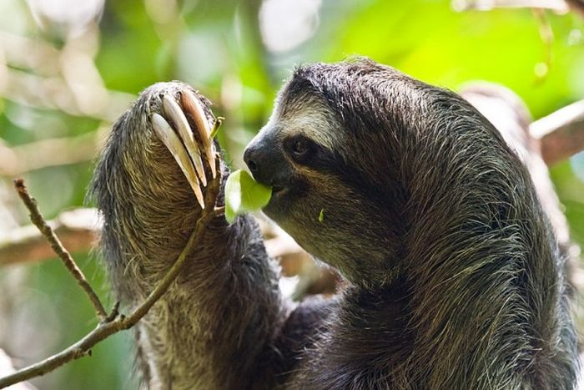

Самое медленное животное в мире признается многими людьми также и одним из наиболее очаровательных созданий, живущих на нашей планете: только посмотрите, какой он славный! Если ленивец вознамерится сдвинуться с места, он сможет развить скорость максимум до 2 м в минуту, то есть 0,12 км / ч. Действительно, куда спешить?

Ламантин
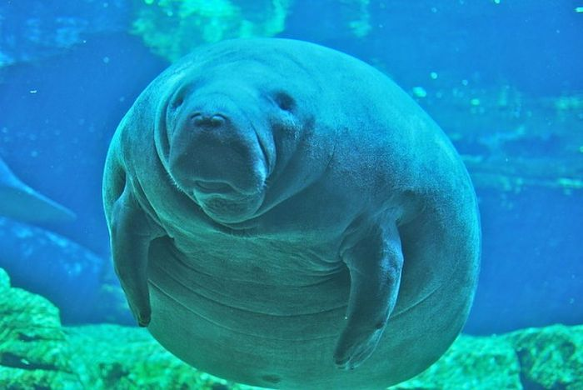

Ламантины или морские коровы являются морскими млекопитающими. Их размер достигает 4 м в длину, а весят они порой целых 590 кг. Передвигать такой внушительный вес в толще воды призваны веслообразный хвост и довольно скромные по сравнению с объемами тела ласты. Неудивительно, что эти тихони не отличаются особой прытью.

Коала

Сумчатые зверьки коалы имеют австралийское происхождение и, подобно ленивцам, крайне милы и невероятно медленны. А к чему им спешка? Эвкалиптовых листьев хватит на всех!

Аризонский ядозуб
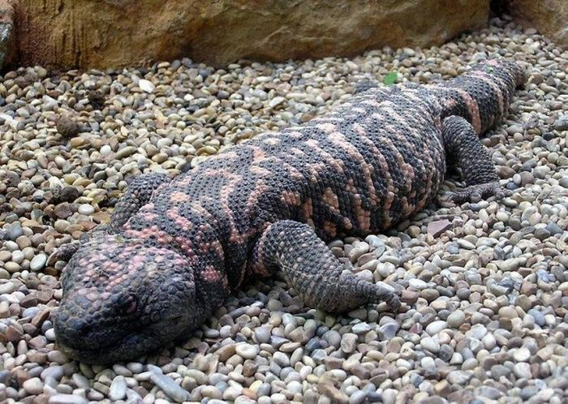

Это симпатичное чудище также известно под именем Гила-монстр. Размер такого крупного пресмыкающегося может достигать 60 см, а вес составляет, как правило, от 350 до 700 г. Ядозуб – единственная ядовитая ящерица родом из Соединенных Штатов и один из двух известных видов ядовитых ящериц Северной Америки. Но для человека Гила не представляет большой угрозы, поскольку движется она невероятно медленно.
ИСТОЧНИКИ:
https://decem.info/top-10-samyh-medlennyh-zhivotnyh-v-mire.html
https://fishki.net/1334440-10-samyh-medlennyh-zhivotnyh-planety.html
https://basetop.ru/top-10-samyih-medlennyih-v-mire-zhivotnyih/

